 |  |  | NGUYỄN DUY NHẤT
 |  |  | TÀI XẾ TUKTUK
lIÊN HỆ  0369 922 571  thông tin  CCCD: 49202008987  ĐỊA CHỈ: Kp Hoan Kính Trung Sơn, Thành phố Sầm Sơn, Thanh Hóa  NGÀY HẾT HẠN |  |  | CCCD 2 MẶT  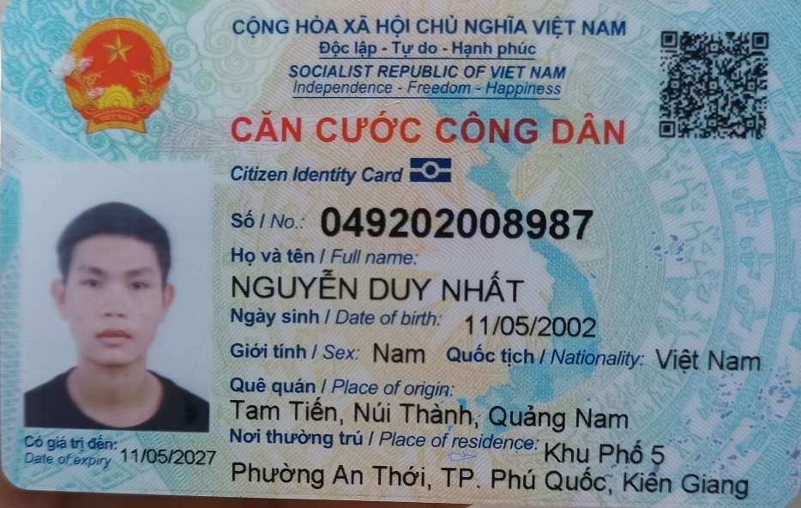  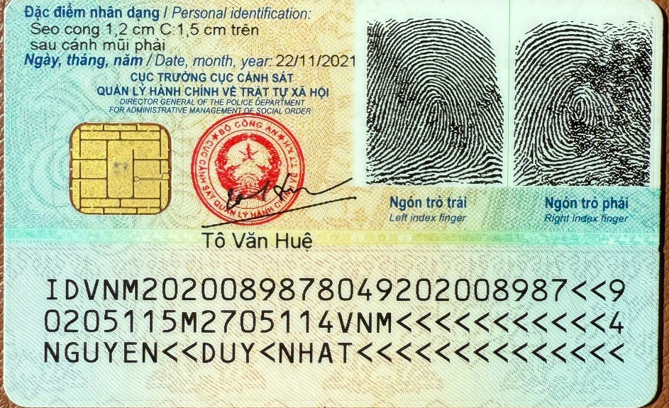  GPLX 2 MẶT  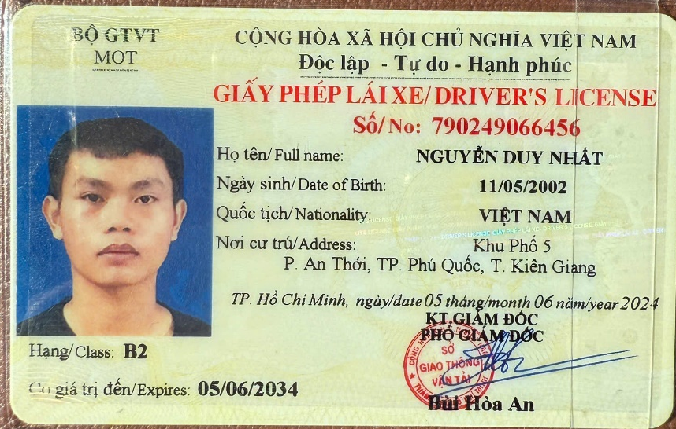  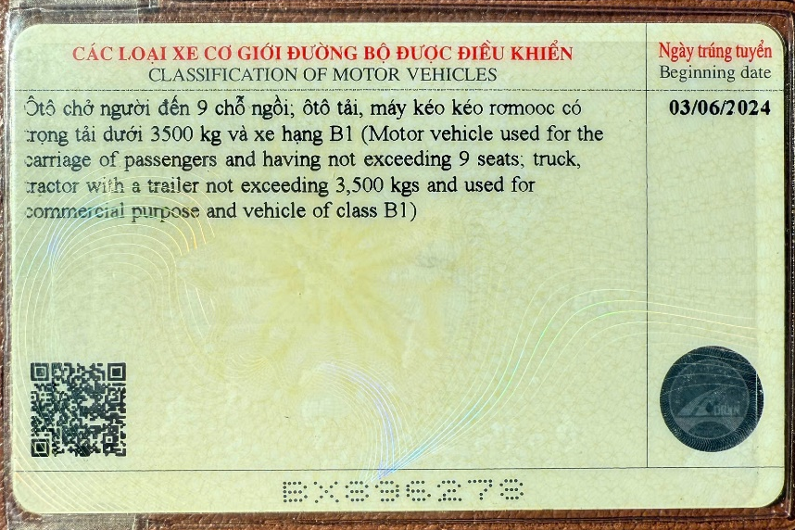

HÌNH ẢNH XE ĐANG CHẠY
